Арк.

№ докум

Дата

1

Н

6.050201.2341ст.07.06

Параметрична оптимізація та дослідження впливу зворотних зв’язків на динамічні характеристики САУ

Лит

Лист

Аркушів

НУК

Зм.

Підпис

Виконав

Перевірив

Іванченко А.

Герасин О.С.

Лабораторна робота № 6

Параметрична оптимізація та дослідження впливу зворотних зв’язків на динамічні характеристики САУ

Хід роботи

Варіант 7:

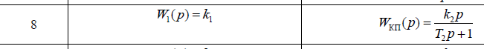

1. Дослідження впливу охоплення ланки зворотним зв’язком.

а) Перехідний процес типової ланки

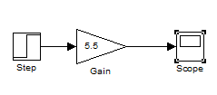

Рис. 1. Схема моделі типової динамічної ланки

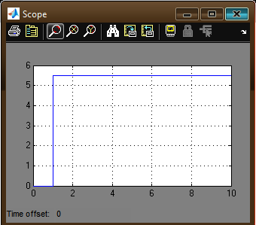

Рис. 2. Перехідний процес типової динамічної ланки

б) Перехідний процес типової ланки, охопленої зворотнім зв’язком

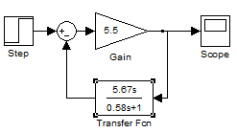

Рис. 3. Схема моделі типової динамічної ланки , що охоплена зворотним звя'зком

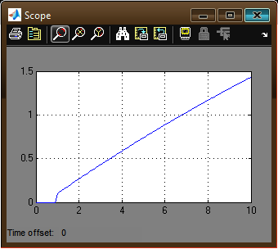

Рис. 4. Перехідний процес типової динамічної ланки, що охоплена зворотним зв'язком

1. Аналіз впливу уведення гнучкого і жорсткого зворотних зв’язків.

а) Перехідний процес аперіодичної ланки

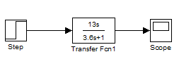

Рис. 5. Схема моделі аперіодичної ланки

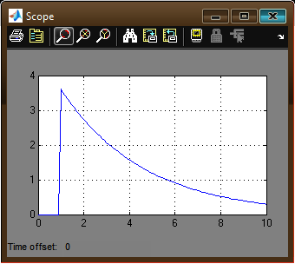

Рис. 6. Перехідний процес аперіодичної ланки

Побудова АФЧХ, ЛАЧХ, ЛФЧХ (рис. 7)

close all;

p=tf('p');

W=13/(3.6\*p+1)

figure;

nyquist(W);

figure;

bode(W);

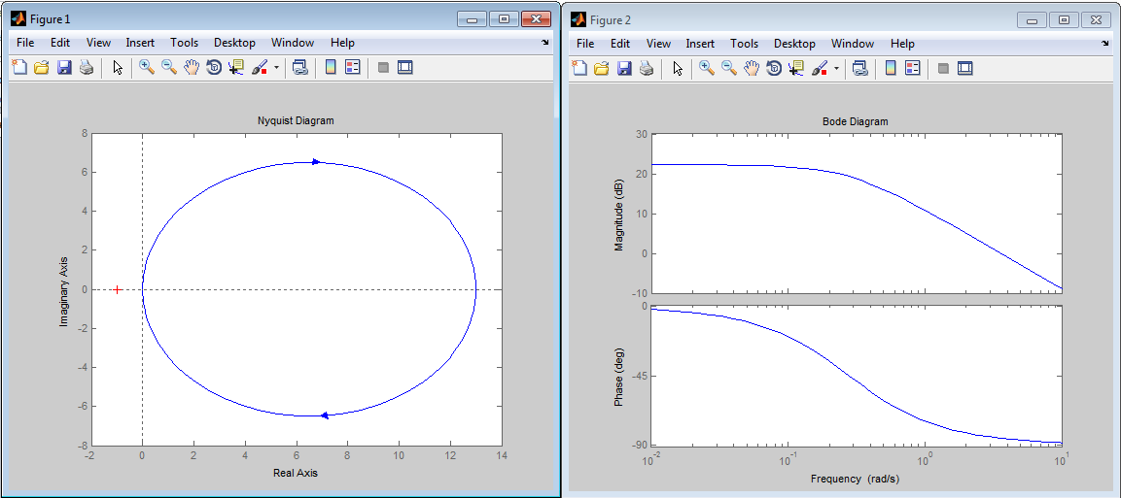

Рис. 7. АФЧХ, ЛАЧХ, ЛФЧХ

б) Перехідний процес аперіодичної ланки, охопленої жорстким зворотнім зв’язком з передавальною функцією:



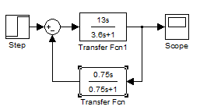

Рис. 8. Схема моделі аперіодичної ланки, що охоплена жорстким зворотнім зв’язком

Побудова АФЧХ, ЛАЧХ, ЛФЧХ (рис. 10)

close all;

p=tf('p');

W1=13/(3.6\*p+1)

W2=(0.75\*p)/(0.75\*p+1)

W3=W1/(1+W1\*W2)

figure;

nyquist(W3);

figure;

bode(W3);

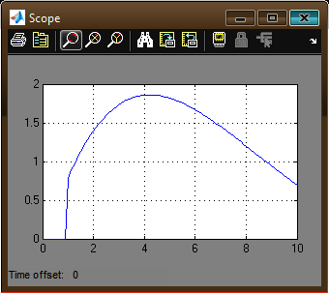

Рис. 9. Перехідний процес аперіодичної ланки, що охоплена жорстким зворотнім зв’язком

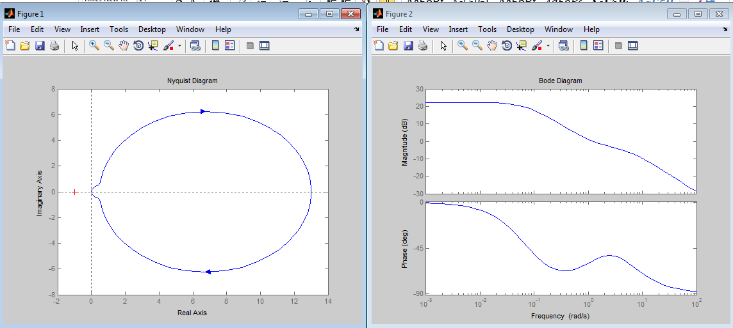

Рис. 10. АФЧХ, ЛАЧХ, ЛФЧХ

в) Перехідний процес аперіодичної ланки, що охоплена гнучким зворотнім зв’язком з передавальною функцією:



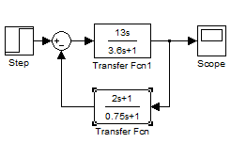

Рис. 11. Схема моделі аперіодичної ланки, що охоплена гнучким зворотнім зв’язком

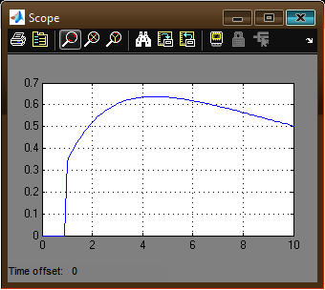

Рис. 12. Перехідний процес аперіодичної ланки, що охоплена гнучким зворотнім зв’язком

Побудова АФЧХ, ЛАЧХ, ЛФЧХ (рис. 13)

close all;

p=tf('p');

W1=13/(3.6\*p+1)

W2=(2\*p+1)/(0.75\*p+1)

W3=W1/(1+W1\*W2)

figure;

nyquist(W3);

figure;

bode(W3);

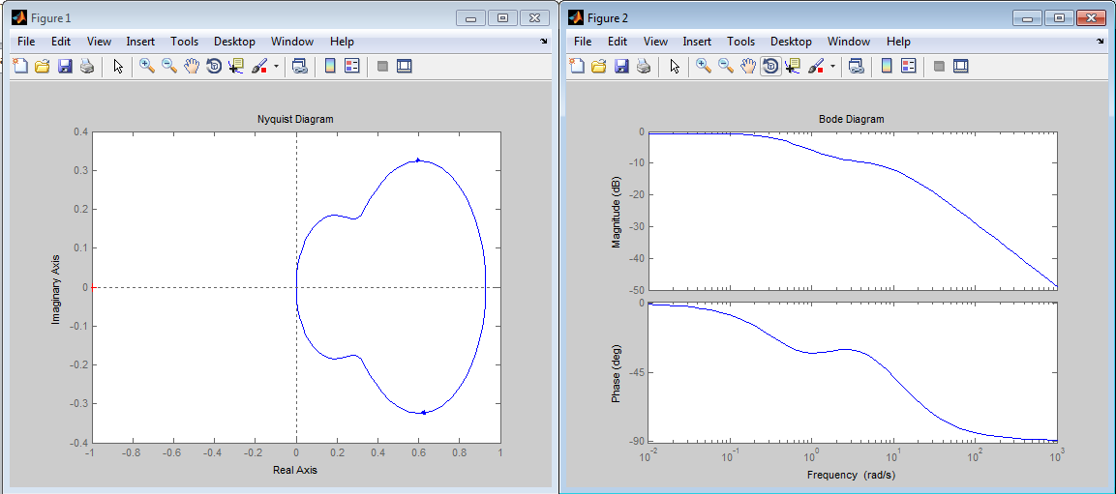

Рис. 13. АФЧХ, ЛАЧХ, ЛФЧХ

г) Перехідний процес аперіодичної ланки, охопленої жорстким зворотнім зв’язком з передавальною функцією:



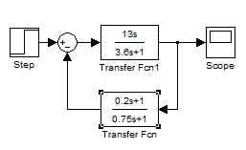

Рис. 14. Схема моделі аперіодичної ланки, що охоплена гнучким зворотнім зв’язком

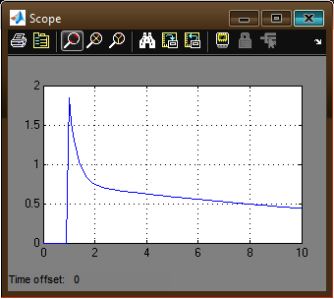

Рис. 15. Перехідний процес аперіодичної ланки, що охоплена гнучким зворотнім зв’язком

Побудова АФЧХ, ЛАЧХ, ЛФЧХ (рис. 16)

close all;

p=tf('p');

W1=13/(3.6\*p+1)

W2=(0.2\*p+1)/(0.75\*p+1)

W3=W1/(1+W1\*W2)

figure;

nyquist(W3);

figure;

bode(W3);

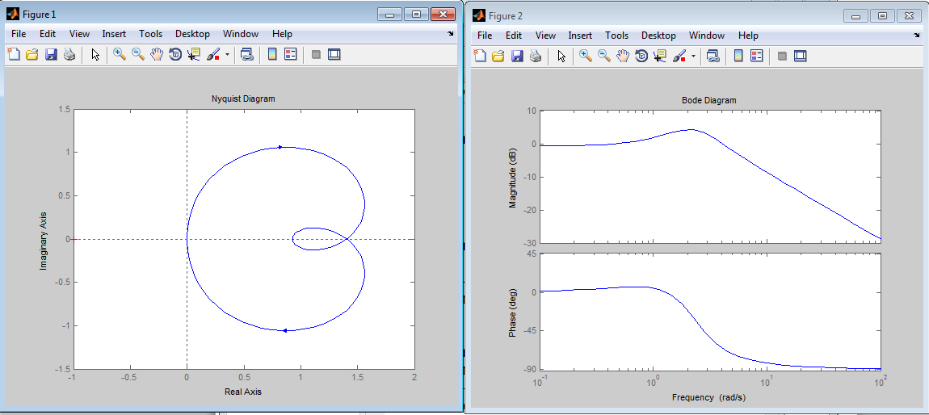

Рис. 16. АФЧХ, ЛАЧХ, ЛФЧХ

1. Дослідження за допомогою обчислювального середовища Simulink частотних характеристик запасів стійкості та перехідних процесів замкненої системи управління (згідно зі схемою рис. 5.2, в лабораторній роботі № 5) при умові, що аперіодична ланка охоплена зворотним зв’язком з передавальною функцією:



а) Без місцевого зв’язку

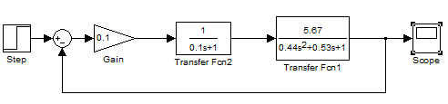

Рис. 17. Схема моделі замкнутої системи

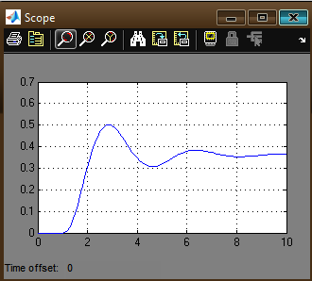

Рис. 18. Перехідний процес замкнутої системи

Побудова АФЧХ, ЛАЧХ, ЛФЧХ (рис. 19)

close all;

p=tf('p');

W1=0.1;

W2=1/(0.1\*p+1);

W3=5.67/(0.44\*(p^2)+0.53\*p+1);

W=(W1\*W2\*W3)/(1+W1\*W2\*W3);

figure;nyquist(W);

figure;

bode(W);

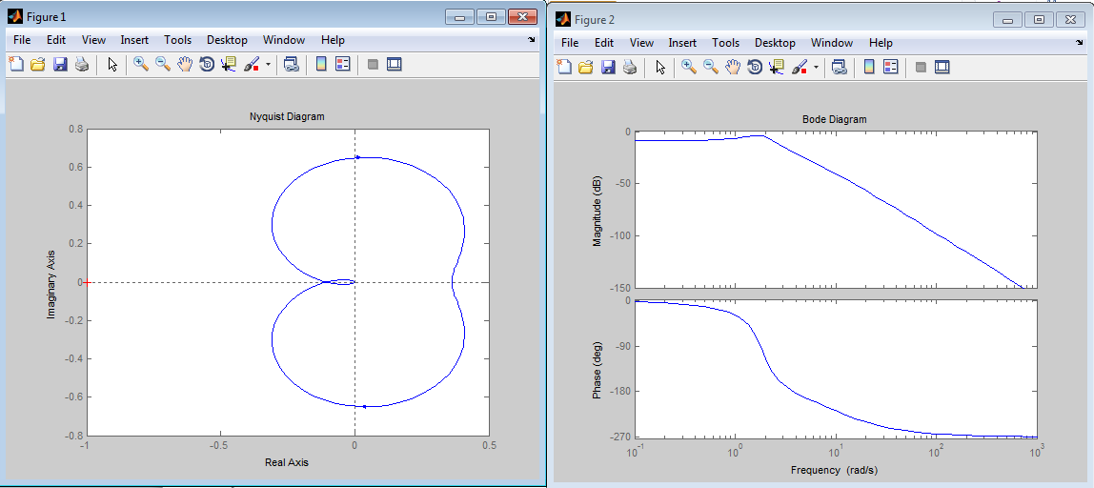

Рис. 19. АФЧХ, ЛАЧХ, ЛФЧХ

б) З від'ємним характером місцевого зворотного зв’язку k=0.5

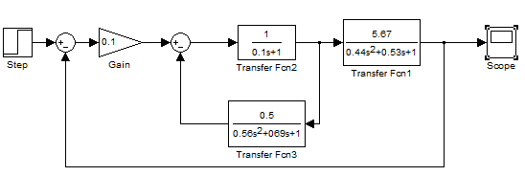

Рис. 20. Схема моделі замкнутої системи

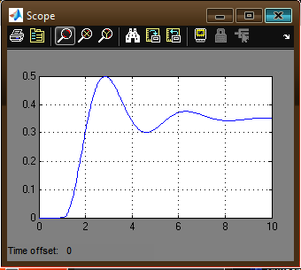

Рис. 21. Перехідний процес замкнутої системи

Побудова АФЧХ, ЛАЧХ, ЛФЧХ (рис. 22)

close all;

p=tf('p');

W1=0.1;

W2=1/(0.1\*p+1);

W3=5.67/(0.44\*(p^2)+0.53\*p+1);

W4=0.5/(0.56\*(p^2)+0.69\*p+1);

W=(W1\*W2\*W3)/(1+W1\*W2\*W3\*W4);

figure;nyquist(W);

figure;

bode(W);

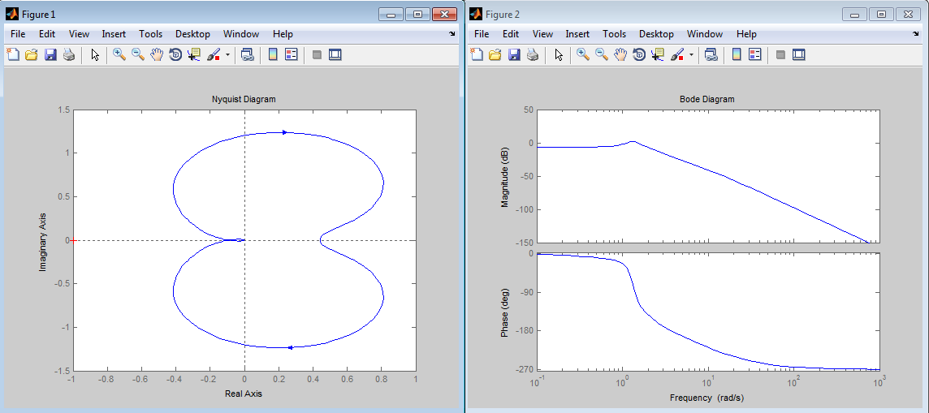

Рис. 22. АФЧХ, ЛАЧХ, ЛФЧХ

в) З додатним характером місцевого зворотного зв’язку k=0.5

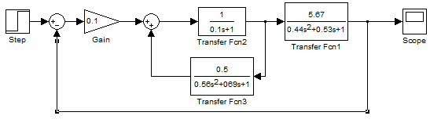

Рис. 23. Схема моделі замкнутої системи

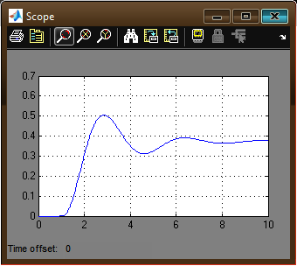

Рис. 24. Перехідний процес замкнутої системи

Побудова АФЧХ, ЛАЧХ, ЛФЧХ (рис. 25)

close all;

p=tf('p');

W1=0.1;

W2=1/(0.1\*p+1);

W3=5.67/(0.44\*(p^2)+0.53\*p+1);

W4=0.5/(0.56\*(p^2)+0.69\*p+1);

W=(W1\*W2\*W3)/(1-W1\*W2\*W3\*W4);

figure;nyquist(W);

figure;

bode(W);

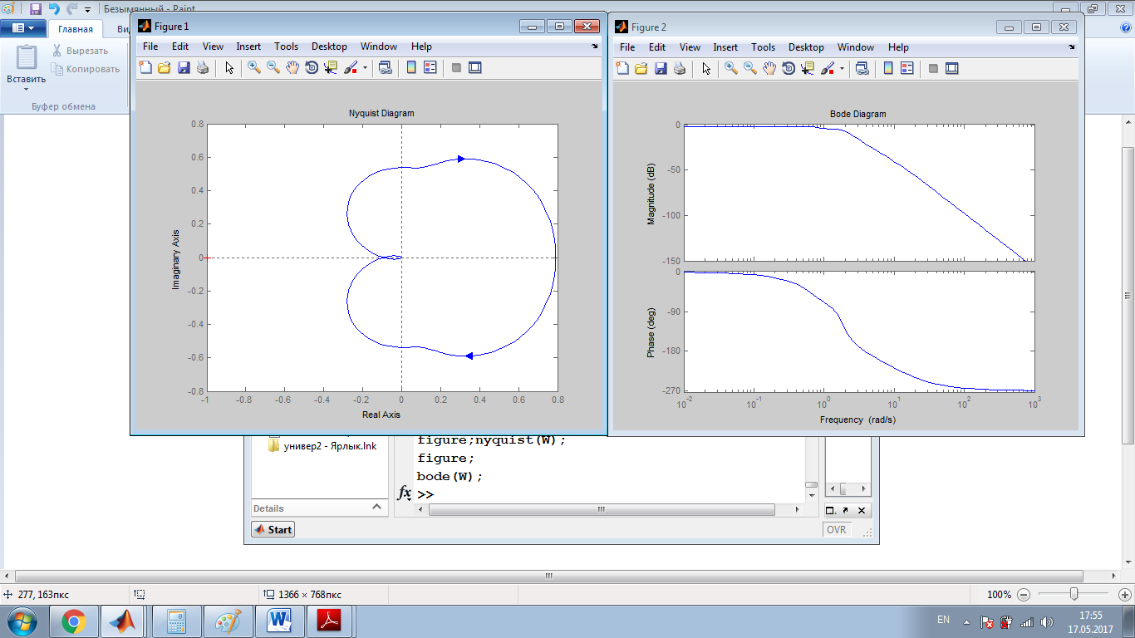

Рис. 25. АФЧХ, ЛАЧХ, ЛФЧХ

г) З від'ємним характером місцевого зворотного зв’язку k=2

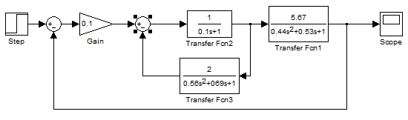

Рис. 26. Схема моделі замкнутої системи

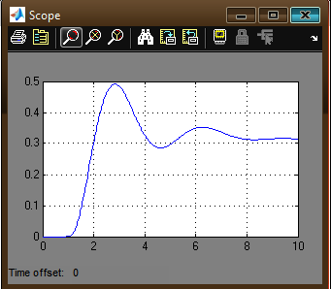

Рис. 27. Перехідний процес замкнутої системи

Побудова АФЧХ, ЛАЧХ, ЛФЧХ (рис. 28)

close all;

p=tf('p');

W1=0.1;

W2=1/(0.1\*p+1);

W3=5.67/(0.44\*(p^2)+0.53\*p+1);

W4=2/(0.56\*(p^2)+0.69\*p+1);

W=(W1\*W2\*W3)/(1+W1\*W2\*W3\*W4);

figure;nyquist(W);

figure;

bode(W);

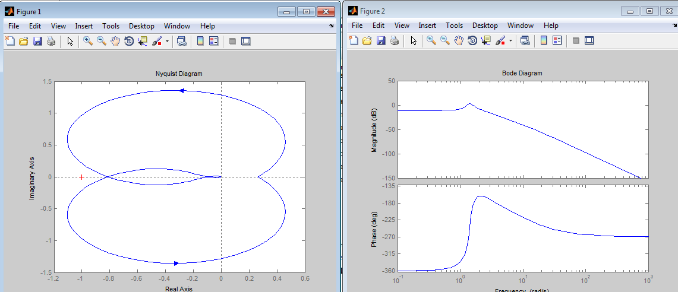

Рис. 28. АФЧХ, ЛАЧХ, ЛФЧХ

д) З додатним характером місцевого зворотного зв’язку k=2

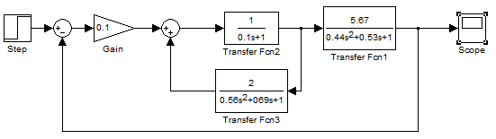

Рис. 29. Схема моделі замкнутої системи

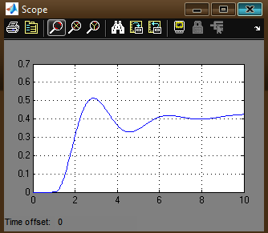

Рис. 30. Перехідний процес замкнутої системи

Побудова АФЧХ, ЛАЧХ, ЛФЧХ (рис. 31)

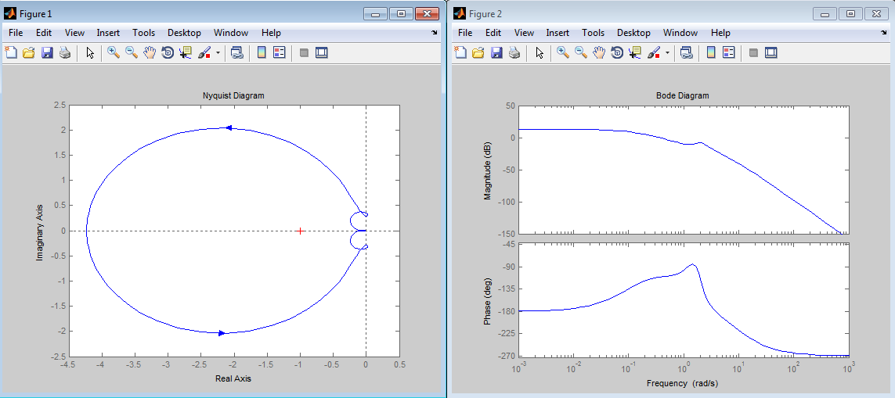

Рис. 31. АФЧХ, ЛАЧХ, ЛФЧХ

Висновок: в ході лабораторної роботи було проведено дослідження в середовищі Simulink впливу жорстких і гнучких зворотних зв’язків на передавальні функції, частотні та динамічні характеристики типових динамічних ланок і систем управління.